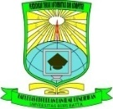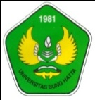**HIMPUNAN MASYARAKAT MAHASISWA PROGRAM STUDI**

**PENDIDIKAN TEKNIK INFORMATIKA DAN KOMPUTER**

**FAKULTAS KEGURUAN DAN ILMU PENDIDIKAN**

**UNIVERSITAS BUNG HATTA**

***Kampus II Univ. Bung Hatta. Jl. By Pass Padang***

**Lampiran I**

**DAFTAR PESERTA MENGIKUTI MMMPS PTIK**

1. Triadmoko Denny Fatrosa
2. Rahmat Hidayat
3. Yusuf Kurniawan
4. Adam Putra Nanda
5. Rani Sulastri
6. Supi rahmi
7. Sonya Permatasari
8. Muliyani
9. M. Ichsan
10. Anisa Febrina
11. Indra Saputra
12. Aulia Annisa Hilda
13. Anggian Sostenes
14. Bambang Dariyatno
15. Abdul Aziz
16. Wawan Kurniawan
17. Muhammad zaky rifsy
18. Gema Ray Armando
19. Diva Mawaddah
20. Afnidar Dakhi
21. Jihan Suhaida
22. Risma ayuni